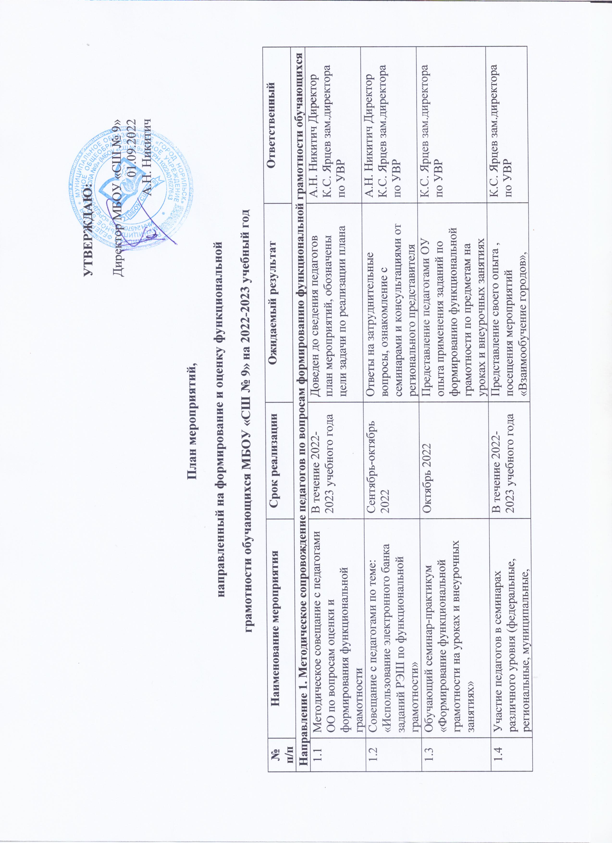
 | локальные) по ознакомлению нормативными и методическими материалами в области формирования и оценки функциональной грамотности обучающихся |  | «Педагогические чтения», «Методические недели в ОУ»
1.5 | Методическое сопровождение ИОМ на основе выявленных дефицитов педагогов по формированию функциональной грамотности. | В течение 2022-2023 учебного года | Собеседование. Составление ИОМ | К.С. Ярцев зам.директора по УВР  Руководители ШМО
1.6 | Участие педагогов в сетевых методических объединениях (СМО) по предметам разной направленности по формированию функциональной грамотности. | В течение 2022-2023 учебного года | Взаимодействие на уровне региона с педагогами, обмен опытом и материалами | К.С. Ярцев зам.директора по УВР  Руководители ШМО
1.7 | Участие разных возрастных групп обучающихся общеобразовательных учреждений в конкурсах, олимпиадах по развитию функциональной грамотности под руководством педагогов | Март - апрель 2023 г. | Анализ результатов участия обучающихся по результатам оценивания компетенций  обучающихся | К.С. Ярцев зам.директора по УВР  Руководители ШМО
1.8 | Обобщение инновационного опыта педагогов ОО и его представление на заседаниях ГМО | Март-апрель 2022 -2023 г. | Планирование представления опыта на заседании ГМО | К.С. Ярцев зам.директора по УВР  Руководители ШМО
1.9 | Обеспечение системы поддержки педагогических работников по включению в календарнотематическое планирование,  поурочные планы учителя заданий по формированию функциональной  грамотности обучающихся | В течение 2022-2023 учебного года | Планирование и разработка календарно-тематического планирования, поурочных планов учителя с включением заданий по формированию функциональной грамотности обучающихся | А.Н. Никитич Директор  К.С. Ярцев зам.директора по УВР  Руководители ШМО
1.10 | Организация участия педагогов ОО в мастер- классах по вопросам формирования и оценки функциональной грамотности обучающихся | В течение 2022-2023 учебного года | Участие педагогов в мастер-классах по вопросам формирования и оценки функциональной грамотности обучающихся | А.Н. Никитич Директор  К.С. Ярцев зам.директора по УВР
1.11 | Разработка публикаций и печатных изданий педагогами по вопросам формирования и оценки функциональной грамотности обучающихся | В течение 2022-2023 учебного года | Планирование и подготовка публикаций по обобщению передового педагогического опыта по вопросам формирования и оценки функциональной грамотности обучающихся | К.С. Ярцев зам.директора по УВР
1.12 | Организация и проведение открытых уроков по вопросам формирования и оценки функциональной грамотности обучающихся | В течение 2022-2023 учебного года | Проведение открытых уроков в рамках методических недель | К.С. Ярцев зам.директора по УВР  Руководители ШМО
Направление 2. Повышение квалификации по вопросам формирования функциональной грамотности обучающихся
2.1 | Организация участия педагогических работников в курсах повышения квалификации по вопросам формирования  функциональной грамотности | Октябрь-ноябрь 2022-2023 гг. | Организовано участие педагогов в курсах повышения квалификации по вопросам формирования функциональной грамотности | К.С. Ярцев зам.директора по УВР
2.2 | Выявление дефицитов педагогов по формированию функциональной грамотности, разработка планов по устранению дефицитов | Сентябрь-декабрь 2022-2023 гг. | Разработка учителями индивидуальных образовательных маршрутов (ИОМ) на основе диагностики профессиональных дефицитов | К.С. Ярцев зам.директора по УВР  Руководители ШМО
2.3 | Организация участия педагогических работников ОО в семинарах-совещаниях, вебинарах, фестивалях по формированию и оценке ФГ | В течение 2022-2023 учебного года | Организовано участие педагогов в семинарах-совещаниях, вебинарах, онлайн-марафонах по функциональной грамотности | К.С. Ярцев зам.директора по УВР
2.4 | Организация деятельности, направленная на использование педагогами банка заданий для оценки функциональной грамотности, разработанных ФГБНУ «Институтом стратегии развития образования Российской Академии образования» | В течение 2022-2023 учебного года | Информирование педагогов о банках заданий (педсоветы, заседания ШМО) | К.С. Ярцев зам.директора по УВР  Руководители ШМО
2.5 | Организация работы и консультаций по включению в календарно-тематическое планирование, поурочные планы учителя заданий по формированию функциональной грамотности обучающихся | Апрель 2023 г. | Применение на уроках материала по формированию функциональной грамотности | К.С. Ярцев зам.директора по УВР  Руководители ШМО
2.6 | Реализация информационных кампаний в ОО, демонстрирующих и формирующих позитивное отношение к формированию  функциональной грамотности | В течение 2022-2023 учебного года | Проведение заседаний методических объединений учителей-предметников, семинаров-практикумов, открытых уроков | К.С. Ярцев зам.директора по УВР  Руководители ШМО
Направление 3. Оценка функциональной грамотности обучающихся
3.1 | Участие ОО в КДР-6 (читательская грамотность) | Ноябрь 2022 г. | Получение и анализ данных о сформированости читательской грамотности среди обучающихся 6 классов. Выявление проблемных зон, дефицитов, планирование  мероприятий по их ликвидации | К.С. Ярцев зам.директора по УВР  Руководители ШМО
3.2 | Участие ОО в КДР-8 (комплексная работа по математической и естественнонаучной грамотности) | Январь 2023 г. | Получение и анализ данных о сформированности математической и  естественнонаучной грамотности среди обучающихся 8 классов. Выявление проблемных зон, дефицитов, планирование  мероприятий по их ликвидации | К.С. Ярцев зам.директора по УВР  Руководители ШМО
3.3 | Участие ОО в КДР-4 по групповому проекту | Февраль 2023 г. | Получение и анализ данных о  сформированности метапредметных умений, связанных с кооперацией и коммуникацией среди  обучающихся 4 классов. Выявление проблемных зон, дефицитов, планирование мероприятий по их ликвидации | А.С. Куратник куратор начальной щколы  Руководители ШМО
3.4 | Участие ОУ в КДР4 по читательской грамотности | Март 2023г. | Получение и анализ данных о  сформированности читательской грамотности среди обучающихся 4 классов. Выявление проблемных зон, дефицитов, планирование мероприятий по их ликвидации | А.С. Куратник куратор начальной щколы  Руководители ШМО
3.5 | Мониторинг применения МБОУ «СШ № 9» банка заданий РЭШ для мониторинга сформированности функциональной грамотности в рамках плана работы ОО | Ежеквартально | В рамках школьной системы оценки качества в ОО проведены промежуточные мониторинги функциональной грамотности на основе банка заданий РЭШ | К.С. Ярцев зам.директора по УВР  Руководители ШМО
3.6 | Организация и проведение олимпиад по функциональной грамотности | В течение 2022-2023 учебного года | Участие обучающихся в олимпиадах по функциональной грамотности | К.С. Ярцев зам.директора по УВР  Учителя предметники
Направление 4. Формирование функциональной грамотности обучающихся
4.1 | Организация работы обучающихся по программам основного общего образования с банком заданий по формированию функциональной  грамотности в урочной и внеурочной деятельности | В течение 2022-2023 учебного года | Обучающиеся ознакомлены с заданиями разного типа, направленные на оценку функциональной грамотности | К.С. Ярцев зам.директора по УВР  Учителя предметники
4.2 | Реализация комплекса мероприятий по внеурочной деятельности, направленных на повышение функциональной грамотности обучающихся | В течение 2022-2023 учебного года | Увеличение доли обучающихся, имеющих высокий уровень функциональной грамотности | К.С. Ярцев зам.директора по УВР  Учителя предметники
4.3 | Реализация плана мероприятий по курсу «Работа с «Банком заданий по формированию функциональной грамотности»» (РЭШ) | В течение 2022-2023 учебного года | Увеличение доли обучающихся, имеющих высокий уровень функциональной грамотности (8-9 классы) | К.С. Ярцев зам.директора по УВР  Учителя предметники
4.4 | Обеспечение развития воспитательных практик (волонтерство, школьное самоуправление) для взаимообучения школьников функциональной грамотности | В течение 2022-2023 учебного года | Формирование взаимообучения по функциональной грамотности (через ученическое объединение «ученик-ученик», совет обучающихся МБОУ «СШ № 9» | К.С. Ярцев зам.директора по УВР  Е.В. Карцева  Зам.директора по ВР
4.5 | Реализация проекта «Вместе с книгой мы растем» 1-4 классы (читательская грамотность) | В течение 2022-2023 учебного года | Увеличение доли обучающихся, имеющих высокий уровень читательской грамотности на уровне начального общего образования | А.С. Куратник куратор начальной щколы  Учителя начальной школы
4.6 | Реализация плана мероприятий по курсу «Финансовая грамотность» с привлечением учащихся и родителей (опорная школа по реализации данного курса) | В течение 2022-2023 учебного года | Увеличение доли обучающихся, имеющих высокий уровень финансовой грамотности  Контроль участия (обучающихся и родителей, педагогов) в различных мероприятиях по финансовой грамотности | К.С. Ярцев зам.директора по УВР  Педагоги курирующие финансовую грамотность
4.7 | Формирование навыков функциональной грамотности на занятиях «Робототехника»» | В течение 2022-2023 учебного года | Увеличение доли обучающихся, имеющих высокий уровень функциональной грамотности (1-4 классы) | Е.В. Карцева Зам.директора по ВР  В.Р. Осколкова учитель информатики
Направление 5. Организационно - управленческое обеспечение формирования функциональной грамотности
5.1 | Разработка плана МБОУ «СШ № 9» по формированию и оценке функциональной грамотности обучающихся на 2022-2023 учебный год | Сентябрь, 2022 год | План работы по формированию и оценке функциональной грамотности утвержден на уровне МБОУ «СШ № 9» | А.Н. Никитич Директор
5.2 | Проведение самодиагностики  материально-технического обеспечения образовательного  процесса, необходимого для  формирования функциональной  грамотности в МБОУ «СШ № 9» в рамках оценки готовности к внедрению обновленных ФГОС НОО, ФГОС ООО. Формирование и реализация планов развития образовательной среды, необходимой для формирования функциональной грамотности | В течение 2022-2023 учебного года | Сформирован перечень дефицитов материально-технического обеспечения образовательного процесса, сформирован план развития образовательной среды, необходимый для формирования функциональной грамотности | А.Н. Никитич Директор  К.С. Ярцев зам.директора по УВР
5.3 | Анализ результатов реализации плана по формированию и оценке функциональной грамотности в МБОУ «СШ № 9» | Август,2023 г. | Получение обобщенной, сводной информации, разработка плана корректировок | А.Н. Никитич Директор  К.С. Ярцев зам.директора по УВР  Руководители ШМО
5.4 | Размещение информации о формировании функциональной грамотности обучающихся на официальном сайте и официальных аккаунтах ОО в сети Интернет | В течение 2022-2023 учебного года | Информирование и привлечение внимания участников образовательного процесса к формированию функциональной грамотности | К.С. Ярцев зам.директора по УВР
5.5 | Анализ проведения мониторинга содержания внеурочной и воспитательной деятельности МБОУ «СШ № 9» | Январь, 2023 г. | Проведение мониторинга  содержания внеурочной и воспитательной деятельности ОУ | А.Н. Никитич Директор  К.С. Ярцев зам.директора по УВР

